МИНИСТЕРСТВО ОБРАЗОВАНИЯ И НАУКИ РЕСПУБЛИКИ ДАГЕСТАН

Государственное бюджетное профессиональное образовательное учреждение «Колледж машиностроения и сервиса им. С.Орджоникидзе»

Методическая разработка
открытого урока по физике
« Звуковые волны»

Преподаватель физики Омарова К.В.

Каспийск, 2018 г.
Во всём мне хочется дойти
до самой сути…
Борис Пастернак
Тема урока. Звуковые волны
Цели урока:
образовательная: рассмотреть особенности возникновения и распространения звука, свойства и характеристики звука, объяснять явления звуковых колебаний;
развивающая: сформировать у обучающихся понятие звука с точки зрения физики, биологии, расширять кругозор обучающихся на основе интеграции знаний ,развивать логическое и абстрактное мышление, решать задачи с использованием понятия «скорость звуковой волны»;
воспитательная: показать значение физических явлений в жизни человека, поддерживать устойчивый интерес к предмету, воспитывать коммуникативные качества, культуру логического мышления.
Тип урока: урок изучения нового материала, интегрированный урок
Вид урока: комбинированный
Междисциплинарные связи: биология, литература.
Форма работы: работа с осуществлением дифференцированного подхода с использованием ИКТ, групповая, игровая. индивидуальная работа .
Методы: словесный, практический, наглядный.
Оборудование: компьютер, мультимедийный проектор, видеофильм, презентация к уроку, линейка, два камертона, бокалы,бусинка на ните.
Раздаточный материал: карточки-задания для проведения экспериментов в группах – (2 штуки) (приложение 3); карточки по закреплению новых знаний – (10 штук) (приложение 4); карточки -рефлексия (10 штук) (приложение 5).

Структура урока

№ | Этап урока | Длительность этапа | Деятельность  преподавателя | Деят-ть обучающ-ся
1 | Организационный момент | 1 мин | Объявление темы урока, целей и порядка работы на уроке | Подготовка к работе на уроке, запись темы урока в тетрадь
2 | Актуализация знаний | 3 мин | Озвучиваются вопросы, ответы на которые они получат в ходе урока | Внимательно слушают
3 | Объяснение нового материала | 18 мин | Изложение нового материала, | Восприятие и запись нового материала
4 | Эмоциональная разгрузка | 10 мин | Организация разгрузки и комментирование действий обучающихся, видео: игра на бокалах. | Просмотр видео: игра на бокалах. Опыты в группах, их комментарий
5 | Закрепление новых знаний | 9 мин | Контроль деятельности обучающихся | Решение задач, выполнение проверочной работы по новой теме
6 | Подведение итогов, выставление оценок (рефлексия) | 3мин | Подводит итоги урока, выставляет оценки | Заполняет таблицу рефлексии
7 | Задание на дом | 1 мин | Задает д/з., дает инструктаж | Слушают пояснения, записывают задание в тетради.

Ход урока
1.Организационный момент.
Приветствие и контроль посещаемости
2.Вступительное слово учителя.
Сообщение темы и цели урока.
2. Повторение пройденного материала. Работа обучающихся в парах. Слайд №1,2,3
Эпиграф нашего урока: «Во всём мне хочется дойти до самой сути…»- строки из стихотворения Бориса Пастернака. Казалось бы, как эти строки связаны с темой нашего урока? Но смысл этих строк и определяет цель урока. Определим суть и узнаем истину. Но для этого нам понадобятся ваши знания, полученные ранее.
3.Инструкция по работе с тестом: Ответьте на вопросы в работе № 1, ответы занесите (без исправлений) в маршрутные листы (приложение 1), которые находятся на каждом столе.

4. Изучение нового материала. Слайд № 4

Сегодняшний урок посвящён звуку и звуковым колебаниям. На уроке вы узнаете, что является источником звука, колебания каких частот способен воспринимать человек, животные, что такое звуковые колебания, причины их возникновения. Мы с вами выясним, что такое звук, какова его природа, его основные характеристики.
Мир звуков так многообразен,
Богат, красив, разнообразен,
Но всех нас мучает вопрос Откуда звуки возникают,
Что слух наш всюду услаждают?
Пора задуматься всерьез.
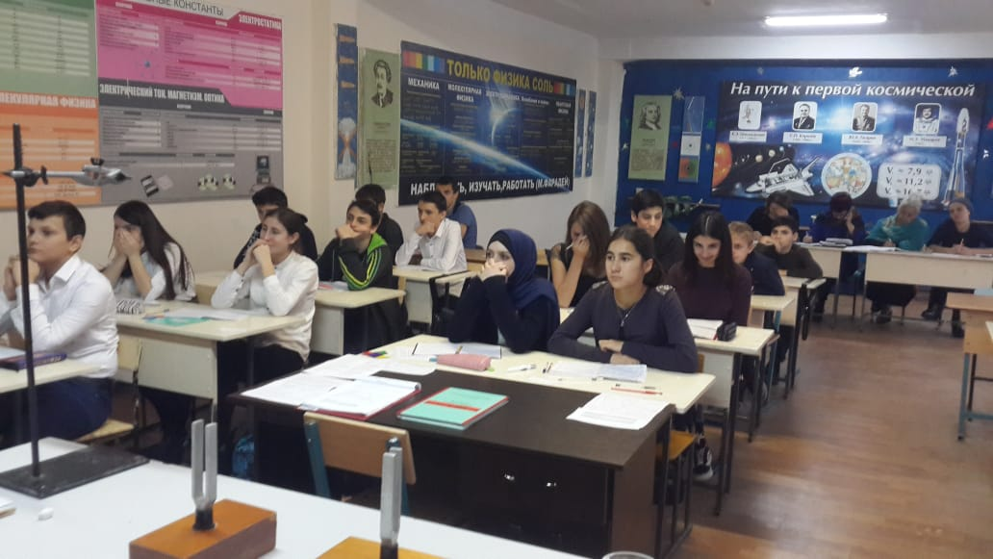
Слайд № 5
1. Источник звука
2. Среда
3. Слуховой аппарат (ухо человека и животных)
4. Частота колебаний звука.

Мы сегодня рассмотрим понятие звука. Слайд № 6
Давайте попробуем дать определение звуку с позиций двух наук.
(Звук это то, что мы слышим; звук – это волна.)
Звук – это то, что слышит ухо, говорит биология.
Звук – механическая волна определяет физика.
Слайд № 7
Звуковая волна – процесс распространения звуковых колебаний в упругой среде.
Звук – это упругие волны, распространяющиеся в газах, жидкостях, твердых телах и воспринимаемые ухом человека и животных.
Звук – это продольная волна. т.к., звуковые колебания происходят вдоль направления распространения волны.
Любой источник звука обязательно колеблется. Пример на опыте (используется линейка и камертон)
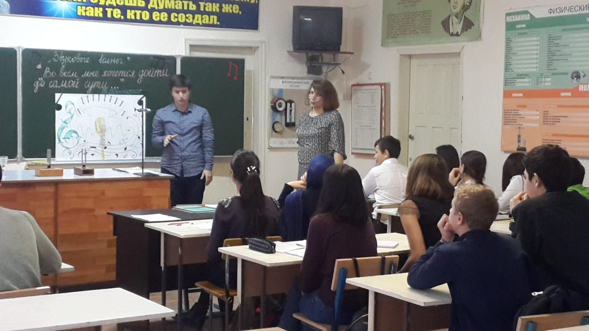
Линейка – источник звука – колеблется.
Камертон был изобретен в 18 веке, как прибор для настройки музыкальных инструментов. Если специальным резиновым молоточком ударить по "ножкам", то он будет издавать звук. Колебаний наш глаз не замечает. К звучащему камертону поднесём лёгкий шарик на нити. Шарик отскакивает. Почему? Это значит, что ветви камертона колеблются.
Волны переносят только энергию. То, что это действительно так, мы убедимся при проведении эксперимента.

Диапазон механических колебаний. Слайд № 8
Колебания диапазона частот в пределах от 16 Гц до 20000Гц называются звуковыми, которые воспринимает ухо человека.
Механические колебания, частота которых превышает 20000 Гц, называются ультразвуковыми, которые человеком не воспринимаются(могут слышать собаки, летучие мыши, дельфины).
Механические колебания с частотами менее 20 Гц называются инфразвуковыми. Человеком не воспринимаются, но насекомые имеют слуховой аппарат, чувствительный к инфразвуку (кузнечики, сверчки).
Основной характеристикой звука являются скорость, Слайд № 9
которая измеряется в м/с и зависит от среды, в которой распространяется волна; (в воздухе - 340 м/с, в воде – 1500 м/с, в твердых телах (сталь) – 5000м/с).
В вакууме звука нет, т.к. там нет вещества для взаимодействия.

Итак, на слайде показан процесс распространения звуковой волны. Слайд № 10

Формулы для решения задач применяются такие же, Слайд № 11
как при механических волнах.
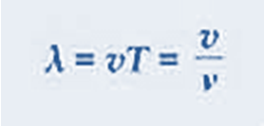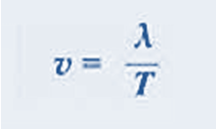
На доске одновременно два обучающиеся решают разноуровневые задачи.
5.Решение задач.
1 уровень. Рыболов заметил, что за 10 с поплавок совершает на волнах 20 колебаний, а расстояние между соседними гребнями волн 1,2 м.
Какова скорость распространения волн?
2 уровень. Определите длину звуковой волны при частоте 200 Гц, если скорость распространения волн равна 340 м/с.
Слайд № 12
Как распространяется звук в воздухе первым правильно представил Аристотель. Звучащее тело вызывает сжатие и разряжение воздуха. Вторым свойством звуковой волны является отражение, это когда звук отражается от препятствия, стоящего на его пути. Загадка:
«Никто его не видывал, а слышать - всякий слыхивал,
Без тела, а живёт оно, без языка – кричит»
Это явление называется –эхо (слова Некрасова из произведения «Кому на Руси жить хорошо») Слайд № 13
На явлении эхо основан метод эхолокация (звуколокация), определение расстояний до различных предметов и обнаружение их месторасположений. В самом деле, допустим, что некоторым источником звука испущен звуковой сигнал и зафиксирован момент его испускания. Звук встретил какое-то препятствие, отразился от него, вернулся и был принят приемником звука. Для нахождения расстояния мы применяем формулу:
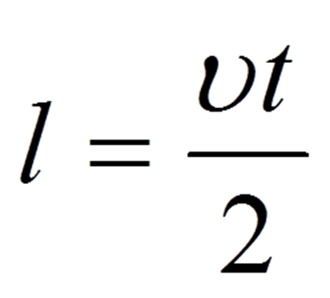.
Решить задачу: Какова глубина моря, если посланный с помощью гидролокатора звуковой сигнал вернулся назад через 0,9 с? Скорость звука в воде считать равной 1400 м/с. Задача 2 уровня.
6. Эмоциональная разгрузка. Работа в группах. Слайд№ 14
Видео: игра на бокалах. Музыка П.И. Чайковского из балета «Щелкунчик»
А теперь нам необходимо разбиться на 2 группы и исследовать звучание тех предметов, которые будут вам предоставлены. После проведения экспериментов комментируют их.

1-й группе исследовать звучание бокалов.
«Поющий бокал». Мокрой подушечкой указательного пальца провести по торцу тонкого бокала, заполненного жидкостью, и стакан «запоет».
(При движении пальца по бокалу кожа то цепляется за стекло, то проскальзывает по его поверхности. При этом возникают упругие деформации стакана, сопровождаемые звуком. А так как бокал — твердое тело, имеющее полость, то он является резонатором, усиливающим звук.).
2-й группе исследовать звучание двух камертонов.
Берем два одинаковых камертона и молотком ударяем по первому из них, он начинает колебаться. Затем приглушаем пальцами колебания первого камертона. Что замечаете?
(Начинает звучать второй камертон потому, что над ним совершается работа внешней силы. И этой внешней силой является звуковая волна, дошедшая по воздуху ко второму камертону).

Преподаватель: А для совершения работы необходимо затратить энергию. Поэтому этот опыт доказывает, что действительно волна несла с собой только энергию. После проведения экспериментов и их комментарий обучающиеся по группам оцениваются баллами и заносятся в маршрутный лист.

6. Закрепление новых знаний.
Самопроверка Слайд № 15
Дидактическая игра “Согласен – не согласен” (в игровой форме)
Давайте проверим, как хорошо вы усвоили тему урока. Возьмите со стола карточку-задание, выполните работу № 2.
Выполнение работы № 2.Если вы согласны с утверждением, высказанным в карточке, то над номером утверждения поставьте дугу, если не согласны – прямую черту, соединяющую точки (без исправлений)

1. На Луне произошел сильный взрыв. Мы услышим его на Земле?
2. Согласны ли вы, что комар быстрее машет крыльями, чем муха.
3. Согласны ли вы, что источником звука являются колебания? 4. Согласны ли вы, что космонавты космических кораблей поддерживать связь между кораблями с помощью звуковых сигналов?
5. Согласны ли вы, что от колебаний может разрушиться мост? 6. Согласны ли вы, что астронавты на Луне пели песни, сняв скафандры? 7. Согласны ли вы, что голосовые связки человека поющего басом, колеблются с меньшей частотой, чем у человека поющего тенором? 8. Снаряд, выпущенный из орудия, опередил звук выстрела. Может ли такое быть? 9. Согласны ли вы, что лётчик может слышать звук двигателей своего самолёта?

Карточки правильных ответов.
Слайд№16
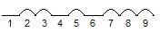

После заполнения посчитать баллы второй работы и занести в маршрутный лист.
1 правильный ответ – 1 балл
7. Подведение итогов, рефлексия. Слайд № 17
Вот мы с вами и дошли до самой сути: определили суть и узнали всю истину о звуковых волнах. Но пришло время подвести итог.
Рефлексия.
Попрошу вас заполнить карточки рефлексии. Оцените свою работу на уроке по 10-бальной системе.
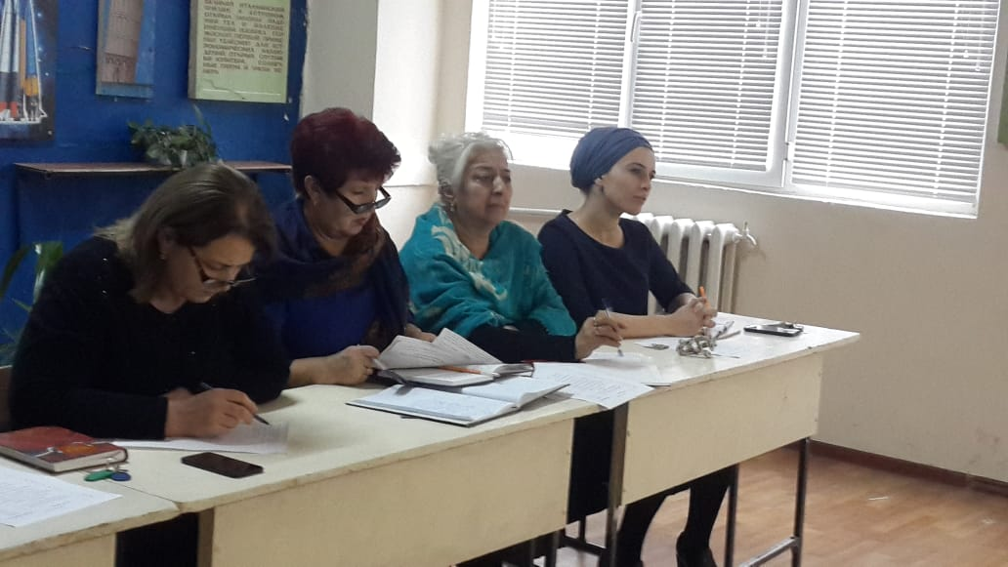
9. Домашнее задание.
Подготовьте сообщения (презентации) по следующим темам:
«Что такое голос? Высота тона. Тембр звука. Громкость звука».

Я благодарю вас за работу на уроке.
И один совет: Хочешь сделать доброе дело – отбрось колебания.(Перс.пословица)

Предлагаю вам поблагодарить себя за работу на уроке, совершить одно вынужденное колебание – похлопать в ладоши.

